МІНІСТЕРСТВО ОСВІТИ І НАУКИ УКРАЇНИ

СХІДНОУКРАЇНСЬКИЙ НАЦІОНАЛЬНИЙ УНІВЕРСИТЕТ

імені ВОЛОДИМИРА ДАЛЯ

1. Факультет _____Інформаційних технологій та електроніки

(повне найменування факультету)

1. Кафедра Електронних апаратів

(повна назва кафедри)

* 1. ПОЯСНЮВАЛЬНА ЗАПИСКА

до дипломного проекту (роботи)

освітньо-кваліфікаційного рівня __________бакалавр____________________

(бакалавр, спеціаліст, магістр)

спеціальность 171 «Електроніка»

(шифр і назва напряму підготовки)

на тему

|  |  |  |
| --- | --- | --- |
| |  | | --- | | **Розробка системи посилення сигналів приймача радіолокаційних станцій** | |  | |

|  |  |  |
| --- | --- | --- |
| Виконав: студент групи ЕПС-15з | __________________ | О. В. Шматько |
| Керівник | __________________ | О.М. Іванов |
| Завідувач кафедри | __________________ | В.М. Смолій |
| Рецензент | __________________ | В.М. Смолій |

Сєвєродонецьк – 2019

|  |  |  |  |  |  |  |  |  |  |  |  |  |  |  |
| --- | --- | --- | --- | --- | --- | --- | --- | --- | --- | --- | --- | --- | --- | --- |
| Формат | Зона | Поз. | | Обозначение | | | | Наименование | Кол. | | Примечание | | | |
|  |  |  | |  | | | |  |  | |  | | | |
|  |  |  | |  | | | |  |  | |  | | | |
|  |  |  | |  | | | |  |  | |  | | | |
| А 4 |  | 1 | | ДПБ 171.10 ПЗ | | | | Пояснювальна записка | 1 | |  | | | |
|  |  |  | |  | | | |  |  | |  | | | |
|  |  |  | |  | | | |  |  | |  | | | |
|  |  |  | |  | | | |  |  | |  | | | |
|  |  |  | |  | | | |  |  | |  | | | |
|  |  |  | |  | | | |  |  | |  | | | |
| А4 |  |  | | ДПБ 171.10 ГЧ | | | | Графічна частина | 16 | |  | | | |
|  |  |  | |  | | | |  |  | |  | | | |
|  |  |  | |  | | | | . |  | |  | | | |
|  |  |  | |  | | | |  |  | |  | | | |
|  |  |  | |  | | | |  |  | |  | | | |
|  |  |  | |  | | | |  |  | |  | | | |
|  |  |  | |  | | | |  |  | |  | | | |
|  |  |  | |  | | | |  |  | |  | | | |
|  |  |  | |  | | | |  |  | |  | | | |
|  |  |  | |  | | | |  |  | |  | | | |
|  |  |  | |  | | | |  |  | |  | | | |
|  |  |  | |  | | | |  |  | |  | | | |
|  |  |  | |  | | | |  |  | |  | | | |
|  |  |  | |  | | | |  |  | |  | | | |
|  |  |  | |  | | | |  |  | |  | | | |
|  | | | | | | | | | | | | | | |
|  |  | |  | |  |  | ДПБ 171.10 ВП | | | | | | | |
|  |  | |  | |  |  |
| Изм | Лист | | № докум. | | Подпись | Дата |
| Разраб. | | | Шматько | |  |  | Розробка системи посилення сигналів приймача радіолокаційних станцій | | | Лит. | | | Лист | Листов |
| Провер. | | | Іванов | |  |  |  |  |  | 2 | 77 |
| Реценз. | | | Смолій | |  |  | СНУ гр. ЕПС-15з | | | | |
| Н. контр | | |  | |  |  |
| Утв. | | | Смолій | |  |  |

**СХІДНОУКРАІНСЬКИЙ НАЦІОНАЛЬНИЙ УНІВЕРСИТЕТ**

**імені ВОЛОДИМИРА ДАЛЯ**

Інститут, факультет, відділення **інформаційних технологій та електроніки**

Кафедра **електронних апаратів___**

Освітньо-кваліфікаційний рівень _**бакалавр**______

Спеціальность 171 «Електроніка»

**ЗАТВЕРДЖУЮ**

Завідувач кафедри ЕА

___________________

«___»______2019 року

**З А В Д А Н Н Я**

**НА ДИПЛОМНИЙ ПРОЕКТ СТУДЕНТУ**

**Шматько Олександра Василівна**

1. **Тема проекту: Розробка системи посилення сигналів приймача радіолокаційних станцій**
2. **Керівник проекту:** к.т.н. доц. О.М. Іванов

(прізвище, ім’я, по батькові, науковий ступінь, вчене звання)

затверджені наказом вищого навчального закладу від 8.04.2019 р. №__55/15.14

1. **Строк подання студентом проекту __**10 червня 2019 р.**_**
2. **Зміст розрахунково-пояснювальної записки** (перелік питань, які потрібно розробити):

1. Введення

2. Приймачі радіолокаційних станцій

3. Посилювачі. Основні поняття і визначення

4. Розробка системи посилення сигналів приймача радіолокаційних станцій

5. Охорона праці

6. Висновки

1. **Консультанти розділів проекту**

|  |  |  |  |
| --- | --- | --- | --- |
| Розділ | Прізвище, ініціали та посада консультанта | Підпис, дата | |
| Завдання видав | Завдання прийняв |
| Охорона праці | Асс. каф. ЕА. Купина О. А. |  |  |

6. Дата видачі завдання________26 квітня 2019 року_________

**КАЛЕНДАРНИЙ ПЛАН**

|  |  |  |  |  |
| --- | --- | --- | --- | --- |
| №  з/п | Назва етапів дипломного  Проекту (роботи) | Строк виконання  етапів проекту  (роботи) | | Примітка |
|  | Введення | 30.04.19 | |  |
|  | Приймачі радіолокаційних станцій | 10.05.19 | |  |
|  | Посилювачі. Основні поняття і визначення | 18.05.19 | |  |
|  | Розробка системи посилення сигналів приймача радіолокаційних станцій | 02.06.19 | |  |
|  | Охорона праці | 04.06.19 |  | |
|  | Висновки | 06.06.19 |  | |
|  | Оформлення пояснювальної записки дипломного проекту | 10.06.19 |  | |

**Студент___________________________**  **О. В.** **Шматько**

**Керівник проекту_____________________** **О.М. Іванов**

**РЕФЕРАТ**

Изм.

Лист

№ докум.

Подпись

Дата

Лист

5

ДПБ 171.3 ВП

Разраб.

Шматько

Провер.

Иванов Смолий

Реценз.

Смолий



Н. Контр.

Утверд.

Смолий

Разработка системы усиления сигналов приемника радиолокационных станций

Лит.

Листов

77

ВНУ гр. ЕПС-15з

Пояснительная записка к дипломному проекту содержит:

Страниц - 77 , рисунков – 12, таблиц – 1, источников литературы – 18

**Объект исследования** – усилительная система приемника радиолокационных станций.

**Цель работы –**  разработка и проектирование усилительной системы приемника радиолокационных станций.

В данной дипломной работе объектом объектом проектирования и разработки является усилительная система приемника радиолокационных станций. Проведен анализ существующих схемных решений. Разработаны и спроектированы: усилитель радиочастоты, предварительный усилитель промежуточной частоты, логарифмический усилитель промежуточной частоты.

**ПРИЕМНИК РАДИОЛОКАЦИОННОЙ СТАНЦИИ, УСИЛИТЕЛЬ РАДИОЧАСТОТЫ, ПРЕДВАРИТЕЛЬНЫЙ УСИЛИТЕЛЬ ПРОМЕЖУТОЧНОЙ ЧАСТОТЫ, ЛОГАРИФМИЧЕСКИЙ УСИЛИТЕЛЬ ПРОМЕЖУТОЧНОЙ ЧАСТОТЫ.**

**СПИСОК УСЛОВНЫХ СОКРАЩЕНИЙ**

РЛС - радиолокационная станция;

УОС- устройство обработки сигналов;

ДМ - дециметровый диапазон;

СМ – сантиметровый диапазон;

ММ – миллиметровый диапазон;

УРЧ - усилитель рабочей частоты;

УПЧ - усилитель промежуточной частоты;

АЧХ - амплитудно-частотная характеристика;

АРУ - автоматическая регулировка усиления;

ЛУПЧ – логарифмический усилитель промежуточной частоты ;

ОЭ – схема с общим эмитером;

ОБ – схема с общей базой;

ВАХ – вольтамперная характеристика;

ПТ – полевой транзистор;

БТ - биполярный транзистор;

С - конденсатор;

R- сопротивление;

КПД – коэффициент полезного действия.

**СОДЕРЖАНИЕ**

Введение………………………………………………………………………….9

1. Основные типы РЛС..…………………………………………………………12

2.Классификация РЛС. Принцип действия и основные характеристики РЛС……………………………………………………………………………….18

3. Приемники РЛС.………………………………………………………………26

4. Усилители. Основные понятия и определения………………………………31

4.1. Классификация усилителей. Основные параметры и характеристики… 31

4.2.Статический режим работы усилительных каскадов..…… ………………34

4.3. Усилительные каскады на полевых транзисторах..……………………….36

4.4. Усилительный каскад на биполярном транзисторе с общим эмиттером..37

4.5. Усилительный каскад на биполярном транзисторе с общей базой.……..37 4.6. Дифференциальные усилительные каскады……………………………….38

5. Разработка системы усиления сигналов приемника радиолокационных станций…………………………………………………………………………...41

5.1. Расчет усилителя радиочастоты..…………………………………………..41

5.2. Расчёт предварительного усилителя промежуточной частоты.…………45

5.3. Расчёт логарифмического УПЧ.……………………………………………51

6. Охрана труда…………………………………………………………………..61

6.1. Анализ потенциальных опасных и вредных производственных факторов при работе с электронным оборудованием..…………………………………..61

6.2. Мероприятия по технике безопасности.…………………………………..63

6.3. Расчет защитного заземления технологического электрооборудования..67

6.4. Рекомендации по пожарной безопасности. ………………………………74

Выводы…………………………………………………………………………..75

Список литературы……………………………………………………………..76

**Введение**

Радиолокационная станция (РЛС), рада́р (англ. radar от radio detection and ranging — радиообнаружение и измерение дальности) — система для обнаружения воздушных, морских и наземных объектов, а также для определения их дальности, скорости и геометрических параметров. Использует метод радиолокации, основанный на излучении радиоволн и регистрации их отражений от объектов. РЛС различают прежде всего по конкретным задачам, выполняемым ими автономно или в комплексе средств, с которыми они взаимодействуют, например: РЛС систем управления воздушным движением, РЛС обнаружения или наведения зенитных управляемых ракет систем ПВО, РЛС для поиска космических летательных аппаратов и сближения с ними, самолетные РЛС кругового или бокового обзора и т.д. Специфика решения отдельных задач и их широкий спектр привели к большому разнообразию типов РЛС. Например, для повышения точности стрельбы по самолетам в головках зенитных снарядов устанавливают миниатюрные РЛС, измеряющие расстояние от снаряда до объекта и приводящие в действие (на определенном расстоянии) взрыватель снаряда; для своевременного предупреждения самолета о приближении со стороны его "хвоста" др. самолета на нем устанавливают РЛС "защиты хвоста", автоматически вырабатывающую предупредительный сигнал.

В основе устройства радиолокационной станции лежат три компонента: передатчик, антенна и приёмник.

Передатчик (передающее устройство) является источником электромагнитного сигнала. Он может представлять собой мощный импульсный генератор. Для импульсных РЛС сантиметрового диапазона — обычно магнетрон или импульсный генератор, работающий по схеме: задающий генератор — мощный усилитель, использующий в качестве генератора чаще всего лампу бегущей волны (ЛБВ), а для РЛС метрового диапазона часто используют триодную лампу. РЛС, которые используют магнетроны, некогерентны или псевдо-когерентны, в отличие от РЛС на основе ЛБВ. В зависимости от способа измерения дальности, передатчик работает либо в импульсном режиме, формируя повторяющиеся короткие мощные электромагнитные импульсы, либо излучает непрерывный электромагнитный сигнал.

Антенна выполняет излучение сигнала передатчика в заданном направлении и приём отражённого от цели сигнала. В зависимости от реализации приём отражённого сигнала может осуществляться либо той же самой антенной, либо другой, которая иногда может располагаться на значительном расстоянии от передающей. В случае, если передача и приём совмещены в одной антенне, эти два действия выполняются поочерёдно, а чтобы мощный сигнал передатчика не просачивался в приёмник, перед приёмником размещают специальное устройство, закрывающее вход приёмника в момент излучения зондирующего сигнала.

Приёмник (приёмное устройство) выполняет усиление и обработку принятого сигнала. В самом простом случае результирующий сигнал подаётся на лучевую трубку(экран), которая показывает изображение, синхронизированное с движением антенны. Радиолокационный приёмник предназначен для усиления отражённых от целей сигналов РЛС и их фильтрации, при которой обеспечивается максимальное различение полезных сигналов и помех. К помехам относятся не только шумы, возникающие в радиолокационном приёмнике, но и сигналы, принимаемые от галактических источников, соседних РЛС и аппаратуры связи и, возможно, от источников преднамеренных помех. Часть собственной излучаемой РЛС энергии, которая рассеивается нежелательными целями (как, например дождь, снег, птицы, насекомые, атмосферные возмущения, дезориентирующие отражатели), можно также классифицировать как энергию помех.

К приёмникам РЛС предъявляются более жёсткие требования, чем к приёмникам другого назначения. Многие РЛС являются частью стратегических комплексов обнаружения объектов. Вероятность достоверного обнаружения объектов в таких системах должна иметь по возможности большое значение. Вероятность достоверного обнаружения объектов в первую очередь зависит от качества приёма. Под качеством приёма следует понимать такие параметры как: чувствительность при заданном отношении сигнал/шум по частоте, благодаря которой возможен оптимальный (квазиоптимальный) приём эхо-сигнала на фоне помех; устойчивость приёмника к воздействию сильных помех. Во-вторых, достоверность обнаружения объектов зависит от качества обработки в устройстве обработки сигналов (УОС).

Темой данного дипломного проекта является разработка системы усиления сигналов приемника радиолокационных станций.

1. **Основные типы РЛС.**

В зависимости от места установки РЛС различают наземные, морские, самолетные, спутниковые РЛС и т.д. РЛС подразделяют также по техническим характеристикам: по несущей частоте (рабочему диапазону длин волн) — на РЛС метрового, дециметрового (ДМ), сантиметрового (СМ), миллиметрового (ММ) и др. диапазонов; по методам и режимам работы — на РЛС импульсные и с непрерывным излучением, когерентные и с некогерентным режимом работы и т.д.; по параметрам важнейших узлов РЛС — передатчика, приемника, антенны и системы обработки принятых сигналов, а также по др. техническим и тактическим параметрам РЛС.

РЛС точного измерения координат, называются станциями орудийной наводки (СОН), определяют с высокой степенью точности координаты (азимут, угол места, дальность) воздушных, морских и наземных объектов. Для зенитной артиллерии появление этих станций означало техническую революцию. Резкое повышение точности измерения координат, в первую очередь угловых, стало возможным после освоения СМ диапазона волн, позволившего формировать в СОНах посредством антенн высоконаправленное излучение радиоволн. При этом резко повысилось использование излучаемой мощности в нужных направлениях и удалось в значительной мере избавиться от влияния Земли, местных предметов и ряда др. помех работе РЛС.

Использование СМ диапазона позволило создать панорамные самолетные РЛС кругового обзора земной поверхности, сыгравшие важную роль во время 2-й мировой войны при решении задачи "слепого" бомбометания, а также при поиске и уничтожении на море подводных лодок. Для этих станций характерна высокая степень различения отдельных деталей на земной поверхности (мостов, сооружений, дорог и т.д.) или на море (перископов подводных лодок и т.п.). Освоение СМ диапазона привело также к созданию РЛС обнаружения самолетов и наведения на них самолетов-перехватчиков, которые, используя данные, полученные от РЛС дальнего обнаружения, или работая автономно, обнаруживают самолеты и одновременно измеряют их координаты — дальность, азимут и высоту полета (например, т. н. методом -луча). Для реализации этого метода применяют 2 антенны, одна из которых имеет диаграмму направленности, узкую по азимуту и широкую в вертикальной плоскости, а другая — диаграмму направленности такой же формы, но отклоненную от вертикальной плоскости на угол, равный 45° (рис. 3). При совместном вращении обеих антенн азимут и дальность объекта определяются посредством первой антенны, а высота — по промежутку времени, через который объект фиксируется второй антенной.

РЛС бокового обзора, предназначенные для картографирования земной поверхности, решения задач воздушной разведки и т.д., имеют высокую разрешающую способность, определяющую качество радиолокационного изображения, его детальность. Это достигается либо значительным увеличением размера антенны, располагаемой вдоль фюзеляжа самолета, что позволяет увеличить разрешающую способность по сравнению с панорамными РЛС кругового обзора на порядок, либо применением метода искусственного раскрыва антенны, позволяющего приблизиться к разрешающей способности оптических средств наблюдения (рис. 5); при этом разрешающая способность не зависит от дальности наблюдения и длины волны зондирующего сигнала. В РЛС с искусственным раскрывом антенны часто используют сложные оптические системы многоканальной (по дальности) обработки сигналов с когерентным накоплением их в каждом канале. Сопряжение таких систем с фотографическими устройствами позволяет получать высококачественную запись информации.

РЛС систем ПРО крупных городов и промышленных объектов (в США, по данным иностранной печати) образуют радиолокационный комплекс, включающий РЛС обнаружения, сопровождения и опознавания целей и РЛС наведения противоракет, работающие главным образом в СМ, реже в ДМ диапазонах волн (рис. 6). Такая многофункциональная РЛС содержит несколько сотен передатчиков с импульсной мощностью каждого от 0,1 до 1 вт, фазированную антенную решетку, работой которой управляет ЦВМ, несколько тыс. параметрических усилителей, установленных во входных цепях приемников. За рубежом существуют проекты наземных систем ПРО на основе применения мощных лазеров, предназначенных для поражения целей. Такие системы должны работать совместно со средствами автоматического слежения и фокусировки лазерного луча высокой интенсивности, в том числе с РЛС грубого слежения, обеспечивающей получение ориентировочных данных о приближающейся цели, с РЛС на лазерах для точного слежения за целью (см. Оптическая локация) и с системой распознавания истинной цели при наличии ложных целей. Благодаря возможности получения узкого луча и малым габаритам РЛС на лазерах их предполагается применять также на КЛА и спутниках.

РЛС слежения за искусственными спутниками 3емли (ИСЗ) и измерения их траекторий различают прежде всего по составу и количеству измеряемых параметров. В простейшей однопараметрической РЛС ограничиваются измерением только доплеровской частоты (см. Доплера эффект), по характеру изменения которой в месте расположения РЛС определяют период обращения ИСЗ и др. параметры его орбиты. Орбиту ИСЗ можно точно определить, применив на трассе полета ИСЗ несколько РЛС СМ диапазона, например точных импульсных РЛС — радиодальномеров, работающих с ответчиком на борту ИСЗ, у которого нестабильность задержки ответного импульса относительно мала. Эти РЛС с параболическими антеннами обеспечивают в режиме слежения определение угловых координат ИСЗ с точностью порядка нескольких угловых минут при коническом сканировании и порядка 1 угловой минуты при моноимпульсном методе. Т. о., эти трехпараметрические РЛС являются некоторым развитием СОН, отличаясь от них построением основного канала автодальномера, многошкальностью и сохранением высокой точности слежения по дальности (ошибка измерения при космических скоростях объекта порядка 10 м). Импульсный режим позволяет реализовать одновременную работу нескольких РЛС с одним ответчиком. Применяют и четырехпараметрические РЛС с когерентным ответчиком на борту, в которых дополнительное измерение радиальной скорости космических объектов обеспечивается при более простом режиме непрерывных колебаний. Сохранение импульсного режима и измерение радиальной скорости по частоте Доплера требует применения в РЛС импульсного когерентного режима, при котором вместо простого магнетронного передатчика применяется СВЧ усилитель мощности (например, на клистроне) и более сложный импульсный когерентный ответчик. Станции, измеряющие 6 параметров движения объекта — дальность, 2 угловые координаты и 3 их производные (т. е. радиальную и 2 угловые скорости), — применяют, например, при измерениях этих параметров, осуществляемых из одного пункта на активном участке полета ракеты или КЛА. Сложность таких РЛС связана с построением многих каналов точного фазового измерения угловых координат (точность ~ 10 угловых секунд).

Другое направление использования РЛС для слежения за ИСЗ с высотой полета в несколько сотен км и измерения их траектории основано на применении точных пеленгаторов ДМ диапазона со значительно более простыми (неследящими) антеннами фазовых угломерных каналов, обладающими в этом диапазоне достаточной эффективной площадью, а также экономичных и простых бортовых передатчиков, работающих в режиме непрерывных колебаний.

Для слежения за ИСЗ на расстояниях ~40 тыс. км (стационарные ИСЗ или ИСЗ с эллиптической орбитой типа "Молния") применяют РЛС со следящими (по программе полета — в ДМ диапазоне и автоматически — в СМ диапазоне) полноповоротными параболическими антеннами.

Планетная РЛС, измеряющая расстояние до планеты, параметры ее движения и др. физические характеристики, отличается большой эффективной поверхностью антенны, большой мощностью передатчика и высокой чувствительностью приемного устройства. Длительность зондирующего сигнала таких РЛС ограничена временем прохождения радиоволн от Земли до планеты и обратно, которое равно, например, для Венеры ~5 мин, для Марса ~ 10 мин и для Юпитера ~ 1 ч. Так, в планетной РЛС, посредством которой сотрудники института радиотехники и электроники АН СССР изучали Марс, дальномерные измерения проводились фазовым методом по огибающей колебаний с несущей частотой 768 Мгц, модулированных по амплитуде колебаниями с частотами 3 и 4 гц, а измерения радиальной составляющей скорости — доплеровским методом на несущей частоте. Принимаемый сигнал во время сеансов наблюдения запоминался (записывался а задержка огибающей принятого сигнала определялась (в процессе его многократного воспроизведения за пределами сеанса связи) корреляционным методом — по максимуму выходного сигнала коррелометра при различных задержках опорного сигнала. Величина доплеровского смещения частоты определялась при помощи селективных электрических фильтров, настроенных на определенные резонансные частоты.

3агоризонтные РЛС, используемые (в США, по данным иностранной печати) в декаметровом (коротковолновом) диапазоне волн для наблюдения на расстояниях в несколько тысяч км (например, с целью раннего обнаружения пусков баллистических ракет и грубого определения их координат, обнаружения ядерных взрывов, наблюдения за различными областями ионосферы, за полетом ИСЗ и т.д.), представляют собой наземные стационарные установки со сложными большими антеннами типа многоэлементных антенных решеток и мощными передатчиками с импульсной мощностью несколько десятков Мвт. Как правило, такие РЛС двух- или многопозиционные. Для них характерны многоканальное построение (например, со 120 и более каналами в диапазоне частот 4—6 Мгц), возможность устанавливать различные длительности импульсных сигналов и частоту их повторения и соответственно регулировать ширину полосы частот в приемнике и др. характеристики, находя оптимальный режим в зависимости от состояния ионосферы и характера поставленной задачи. Блок схема РЛС представлена на рис. 1.1.

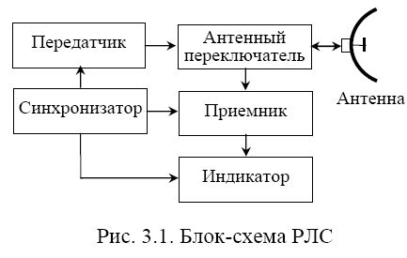

Рис. 1.1. Блок схема РЛС.

1. **Классификация РЛС. Принцип действия и основные характеристики РЛС.**

По сфере применения различают:

* военные РЛС;
* гражданские РЛС.

По назначению:

* РЛС обнаружения;
* РЛС управления и слежения;
* панорамные РЛС;
* РЛС бокового обзора;
* [РЛС следования рельефу местности](https://ru.wikipedia.org/w/index.php?title=%D0%A0%D0%9B%D0%A1_%D1%81%D0%BB%D0%B5%D0%B4%D0%BE%D0%B2%D0%B0%D0%BD%D0%B8%D1%8F_%D1%80%D0%B5%D0%BB%D1%8C%D0%B5%D1%84%D1%83_%D0%BC%D0%B5%D1%81%D1%82%D0%BD%D0%BE%D1%81%D1%82%D0%B8&action=edit&redlink=1) ([terrain-following radar](https://en.wikipedia.org/wiki/Terrain-following_radar))
* метеорологические РЛС;
* РЛС целеуказания;
* [РЛС контрбатарейной борьбы](https://ru.wikipedia.org/wiki/%D0%A0%D0%9B%D0%A1_%D0%BA%D0%BE%D0%BD%D1%82%D1%80%D0%B1%D0%B0%D1%82%D0%B0%D1%80%D0%B5%D0%B9%D0%BD%D0%BE%D0%B9_%D0%B1%D0%BE%D1%80%D1%8C%D0%B1%D1%8B);
* РЛС обзора обстановки.

По характеру носителя:

* береговые РЛС;
* морские РЛС;
* бортовые РЛС;
* мобильные РЛС.

По характеру принимаемого сигнала:

* первичные, или РЛС с пассивным ответом;
* вторичные, или РЛС с активным ответом;
* совмещённые.

По методу действия:

* надгоризонтный радиолокатор;
* [загоризонтный радиолокатор](https://ru.wikipedia.org/wiki/%D0%97%D0%B0%D0%B3%D0%BE%D1%80%D0%B8%D0%B7%D0%BE%D0%BD%D1%82%D0%BD%D1%8B%D0%B9_%D1%80%D0%B0%D0%B4%D0%B8%D0%BE%D0%BB%D0%BE%D0%BA%D0%B0%D1%82%D0%BE%D1%80).

По диапазону волн:

* метровые;
* дециметровые;
* сантиметровые;
* миллиметровые.

В основе устройства радиолокационной станции лежат три компонента: [передатчик](https://ru.wikipedia.org/wiki/%D0%9F%D0%B5%D1%80%D0%B5%D0%B4%D0%B0%D1%82%D1%87%D0%B8%D0%BA), [антенна](https://ru.wikipedia.org/wiki/%D0%90%D0%BD%D1%82%D0%B5%D0%BD%D0%BD%D0%B0) и [приёмник](https://ru.wikipedia.org/wiki/%D0%9F%D1%80%D0%B8%D1%91%D0%BC%D0%BD%D0%B8%D0%BA).

**Передатчик** (передающее устройство) является источником электромагнитного сигнала. Он может представлять собой мощный [импульсный генератор](https://ru.wikipedia.org/w/index.php?title=%D0%98%D0%BC%D0%BF%D1%83%D0%BB%D1%8C%D1%81%D0%BD%D1%8B%D0%B9_%D0%B3%D0%B5%D0%BD%D0%B5%D1%80%D0%B0%D1%82%D0%BE%D1%80&action=edit&redlink=1). Для импульсных РЛС [сантиметрового диапазона](https://ru.wikipedia.org/wiki/%D0%A1%D0%B0%D0%BD%D1%82%D0%B8%D0%BC%D0%B5%D1%82%D1%80%D0%BE%D0%B2%D1%8B%D0%B9_%D0%B4%D0%B8%D0%B0%D0%BF%D0%B0%D0%B7%D0%BE%D0%BD) — обычно [магнетрон](https://ru.wikipedia.org/wiki/%D0%9C%D0%B0%D0%B3%D0%BD%D0%B5%D1%82%D1%80%D0%BE%D0%BD) или импульсный генератор, работающий по схеме: задающий генератор — мощный усилитель, использующий в качестве генератора чаще всего [лампу бегущей волны](https://ru.wikipedia.org/wiki/%D0%9B%D0%B0%D0%BC%D0%BF%D0%B0_%D0%B1%D0%B5%D0%B3%D1%83%D1%89%D0%B5%D0%B9_%D0%B2%D0%BE%D0%BB%D0%BD%D1%8B) (ЛБВ), а для РЛС [метрового диапазона](https://ru.wikipedia.org/w/index.php?title=%D0%9C%D0%B5%D1%82%D1%80%D0%BE%D0%B2%D1%8B%D0%B9_%D0%B4%D0%B8%D0%B0%D0%BF%D0%B0%D0%B7%D0%BE%D0%BD&action=edit&redlink=1) часто используют триодную лампу. РЛС, которые используют магнетроны, некогерентны или псевдо-когерентны, в отличие от РЛС на основе ЛБВ. В зависимости от способа измерения дальности, передатчик работает либо в импульсном режиме, формируя повторяющиеся короткие мощные электромагнитные импульсы, либо излучает непрерывный электромагнитный сигнал.

**Антенна** выполняет излучение сигнала передатчика в заданном направлении и приём отражённого от цели сигнала. В зависимости от реализации приём отражённого сигнала может осуществляться либо той же самой антенной, либо другой, которая иногда может располагаться на значительном расстоянии от передающей. В случае, если передача и приём совмещены в одной антенне, эти два действия выполняются поочерёдно, а чтобы мощный сигнал передатчика не просачивался в приёмник, перед приёмником размещают специальное устройство, закрывающее вход приёмника в момент излучения зондирующего сигнала.

**Приёмник** (приёмное устройство) выполняет усиление и обработку принятого сигнала. В самом простом случае результирующий сигнал подаётся на [лучевую трубку](https://ru.wikipedia.org/wiki/%D0%AD%D0%9B%D0%A2)(экран), которая показывает изображение, синхронизированное с движением антенны.

Различные РЛС основаны на различных методах измерения параметров отражённого сигнала.

**Частотный метод**

Частотный метод измерения дальности основан на использовании частотной модуляции излучаемых непрерывных сигналов. В классической реализации данного метода (ЛЧМ) за полупериод частота меняется по линейному закону от f1 до f2. Из-за запаздывания при распространении сигнала разница частот излучаемого и принимаемого сигналов прямо пропорциональна времени распространения. Измеряя ее и зная параметры излучаемого сигнала, можно опреелить дальность до цели.

Достоинства:

* позволяет измерять очень малые дальности;
* используется маломощный передатчик.

Недостатки:

* необходимо использование двух антенн;
* ухудшение чувствительности приёмника вследствие просачивания через антенну в приемный тракт излучения передатчика, подверженного случайным изменениям;
* высокие требования к линейности изменения частоты.

**Фазовый метод**

Фазовый (когерентный) метод радиолокации основан на выделении и анализе разности фаз отправленного и отражённого сигналов, которая возникает из-за [эффекта Доплера](https://ru.wikipedia.org/wiki/%D0%AD%D1%84%D1%84%D0%B5%D0%BA%D1%82_%D0%94%D0%BE%D0%BF%D0%BB%D0%B5%D1%80%D0%B0), когда сигнал отражается от движущегося объекта. При этом передающее устройство может работать как непрерывно, так и в импульсном режиме. Основным преимуществом данного метода является то, что он «позволяет наблюдать только движущиеся объекты, а это исключает помехи от неподвижных предметов, расположенных между приёмной аппаратурой и целью или за ней».

Так как при этом используются ультракороткие волны, то однозначный диапазон измерения дальности составляет порядка единиц метра. Поэтому на практике используют более сложные схемы, в которых присутствует две и больше частот.

Достоинства:

* маломощное излучение, так как генерируются незатухающие колебания;
* точность не зависит от доплеровского сдвига частоты отражения;
* достаточно простое устройство.

Недостатки:

* отсутствие разрешения по дальности;
* ухудшение чувствительности приёмника вследствие проникновения через антенну в приёмный тракт излучения передатчика, подверженного случайным изменениям.

**Импульсный метод**

Принцип действия импульсного радара

Принцип определения расстояния до объекта с помощью импульсного радара

Современные радары сопровождения построены как импульсные радары. Импульсный радар передаёт излучающий сигнал только в течение очень краткого времени, коротким импульсом (обычно приблизительно микросекунда), после чего переходит в режим приёма и слушает эхо, отражённое от цели, в то время как излучённый импульс распространяется в пространстве.

Поскольку импульс уходит далеко от радара с постоянной скоростью, между временем, прошедшим с момента посылки импульса до момента получения эхо-ответа, и расстоянием до цели — прямая зависимость. Следующий импульс можно послать только через некоторое время, а именно после того, как импульс придёт обратно (это зависит от дальности обнаружения радара, мощности передатчика, усиления антенны, чувствительности приёмника). Если импульс посылать раньше, то эхо предыдущего импульса от отдалённой цели может быть спутано с эхом второго импульса от близкой цели. Промежуток времени между импульсами называют *интервалом повторения импульса* ([англ.](https://ru.wikipedia.org/wiki/%D0%90%D0%BD%D0%B3%D0%BB%D0%B8%D0%B9%D1%81%D0%BA%D0%B8%D0%B9_%D1%8F%D0%B7%D1%8B%D0%BA) *Pulse Repetition Interval, PRI*), обратная к нему величина — важный параметр, который называют *частотой повторения импульса* (ЧПИ, [англ.](https://ru.wikipedia.org/wiki/%D0%90%D0%BD%D0%B3%D0%BB%D0%B8%D0%B9%D1%81%D0%BA%D0%B8%D0%B9_%D1%8F%D0%B7%D1%8B%D0%BA) *Pulse Repetition Frequency, PRF*). Радары низкой частоты дальнего обзора обычно имеют интервал повторения в несколько сотен импульсов в секунду. Частота повторения импульсов является одним из отличительных признаков, по которым возможно дистанционное определение модели РЛС.

Достоинства импульсного метода измерения дальности:

* возможность построения РЛС с одной антенной;
* простота индикаторного устройства;
* удобство измерения дальности нескольких целей;
* простота излучаемых импульсов, длящихся очень малое время, и принимаемых сигналов.

Недостатки:

* необходимость использования больших импульсных мощностей передатчика;
* невозможность измерения малых дальностей;
* большая мёртвая зона.

**Устранение пассивных помех**

Одной из основных проблем импульсных РЛС является избавление от сигнала, отражающегося от неподвижных объектов: земной поверхности, высоких холмов и т. п. Если, к примеру, самолёт находится на фоне высокого холма, отражённый сигнал от этого холма полностью перекроет сигнал от самолёта. Для наземных РЛС эта проблема проявляется при работе с низколетящими объектами. Для бортовых импульсных РЛС она выражается в том, что отражение от земной поверхности затеняет все объекты, лежащие ниже самолёта с радиолокатором.

Методы устранения помех используют, так или иначе, [эффект Доплера](https://ru.wikipedia.org/wiki/%D0%AD%D1%84%D1%84%D0%B5%D0%BA%D1%82_%D0%94%D0%BE%D0%BF%D0%BB%D0%B5%D1%80%D0%B0) (частота волны, отражённой от приближающегося объекта, увеличивается, от уходящего объекта — уменьшается).

Самый простой радар, который может обнаружить цель в помехах — радар с селекцией движущихся целей (СДЦ) — импульсный радар, который сравнивает отражения более чем от двух или больше интервалов повторения импульса. Любая цель, которая движется относительно радара, производит изменение в параметре сигнала (стадия в последовательном СДЦ), тогда как помехи остаются неизменными. Устранение помех происходит путём вычитания отражений из двух последовательных интервалов. На практике устранение помех может быть осуществлено в специальных устройствах — черезпериодных компенсаторах или алгоритмами в программном обеспечении.

Неустранимым недостатком СДЦ, работающих с постоянной ЧПИ, является невозможность обнаружения целей со специфическими круговыми скоростями (целей, которые производят изменения фаз точно в 360 градусов). Скорость, при которой цель становится невидимой для радиолокатора, зависит от рабочей частоты станции и от ЧПИ. Для устранения недостатка современные СДЦ излучают несколько импульсов с различными ЧПИ. ЧПИ подбираются такими образом, чтобы число «невидимых» скоростей было минимальным.

**Импульсно-доплеровские РЛС**, в отличие от РЛС с СДЦ, используют другой, более сложный способ избавления от помех. Принятый сигнал, содержащий информацию о целях и помехах, передаётся на вход блока фильтров Доплера. Каждый из фильтров пропускает сигнал определённой частоты. На выходе из фильтров вычисляются производные от сигналов. Способ помогает находить цели с заданными скоростями, может быть реализован аппаратно или программно, не позволяет (без модификаций) определить расстояния до целей. Для определения расстояний до целей можно разделить интервал повторения импульса на отрезки (называемые отрезками дальности) и подавать сигнал на вход блока фильтров Доплера в течение данного отрезка дальности. Вычислить расстояние удаётся только при многократных повторениях импульсов на разных частотах (цель появляется на различных отрезках дальности при разных ЧПИ).

Важное свойство импульсно-доплеровских РЛС — когерентность сигнала, фазовая зависимость отправленных и полученных (отражённых) сигналов.

Импульсно-доплеровские РЛС, в отличие от РЛС с СДЦ, успешнее обнаруживают низколетящие цели. На современных истребителях эти РЛС используются для воздушного перехвата и управления огнём (радары AN/APG-63, 65, 66, 67 и 70). Современные реализации в основном программные: сигнал оцифровывается и отдаётся на обработку

(путём отдельному [процессору](https://ru.wikipedia.org/wiki/%D0%A6%D0%B8%D1%84%D1%80%D0%BE%D0%B2%D0%BE%D0%B9_%D1%81%D0%B8%D0%B3%D0%BD%D0%B0%D0%BB%D1%8C%D0%BD%D1%8B%D0%B9_%D0%BF%D1%80%D0%BE%D1%86%D0%B5%D1%81%D1%81%D0%BE%D1%80). Часто цифровой сигнал преобразуется в форму, удобную для других алгоритмов, с помощью [быстрого преобразования Фурье](https://ru.wikipedia.org/wiki/%D0%91%D1%8B%D1%81%D1%82%D1%80%D0%BE%D0%B5_%D0%BF%D1%80%D0%B5%D0%BE%D0%B1%D1%80%D0%B0%D0%B7%D0%BE%D0%B2%D0%B0%D0%BD%D0%B8%D0%B5_%D0%A4%D1%83%D1%80%D1%8C%D0%B5). Использование программной реализации по сравнению с аппаратной имеет ряд преимуществ:

* возможность выбора алгоритмов из числа доступных;
* возможность изменения параметров алгоритмов;
* возможность добавления/изменения алгоритмов смены [прошивки](https://ru.wikipedia.org/wiki/%D0%92%D1%81%D1%82%D1%80%D0%BE%D0%B5%D0%BD%D0%BD%D0%BE%D0%B5_%D0%BF%D1%80%D0%BE%D0%B3%D1%80%D0%B0%D0%BC%D0%BC%D0%BD%D0%BE%D0%B5_%D0%BE%D0%B1%D0%B5%D1%81%D0%BF%D0%B5%D1%87%D0%B5%D0%BD%D0%B8%D0%B5)).

Перечисленные достоинства наряду с возможностью хранения данных в [ПЗУ](https://ru.wikipedia.org/wiki/%D0%9F%D0%BE%D1%81%D1%82%D0%BE%D1%8F%D0%BD%D0%BD%D0%BE%D0%B5_%D0%B7%D0%B0%D0%BF%D0%BE%D0%BC%D0%B8%D0%BD%D0%B0%D1%8E%D1%89%D0%B5%D0%B5_%D1%83%D1%81%D1%82%D1%80%D0%BE%D0%B9%D1%81%D1%82%D0%B2%D0%BE), позволяют, в случае необходимости, быстро приспособиться к технике глушения противника.

**Устранение активных помех**

Наиболее эффективным методом борьбы с активными помехами является использование в РЛС [цифровой антенной решётки](https://ru.wikipedia.org/wiki/%D0%A6%D0%B8%D1%84%D1%80%D0%BE%D0%B2%D0%B0%D1%8F_%D0%B0%D0%BD%D1%82%D0%B5%D0%BD%D0%BD%D0%B0%D1%8F_%D1%80%D0%B5%D1%88%D1%91%D1%82%D0%BA%D0%B0), позволяющей формировать провалы в диаграмме направленности в направлениях на постановщики помех.

1. **Приемники РЛС.**

Радиолокационный приёмник предназначен для усиления отражённых от целей сигналов РЛС и их фильтрации, при которой обеспечивается максимальное различение полезных сигналов и помех. К помехам относятся не только шумы, возникающие в радиолокационном приёмнике, но и сигналы, принимаемые от галактических источников, соседних РЛС и аппаратуры связи и, возможно, от источников преднамеренных помех. Часть собственной излучаемой РЛС энергии, которая рассеивается нежелательными целями (как, например дождь, снег, птицы, насекомые, атмосферные возмущения, дезориентирующие отражатели), можно также классифицировать как энергию помех.

Импульсные РЛС являются наиболее распространённый вид станций. Импульсная РЛС излучает энергию импульсами и принимает эхо-сигналы в промежутках между очередными излучениями. Большое преимущество этих РЛС заключается в том, что ни просачивающаяся энергия передатчика, ни очень сильные отражённые сигналы от расположенных на близких расстояниях местных предметов не поступают на вход приёмника одновременно со слабыми эхо-сигналами от дальних целей.

К приёмникам РЛС предъявляются более жёсткие требования, чем к приёмникам другого назначения. Многие РЛС являются частью стратегических комплексов обнаружения объектов. Вероятность достоверного обнаружения объектов в таких системах должна иметь по возможности большое значение.

Вероятность достоверного обнаружения объектов в первую очередь зависит от качества приёма. Под качеством приёма следует понимать такие параметры как:

чувствительность при заданном отношении сигнал/шум на выходе приёмника (на входе устройства обработки сигнала);

избирательность по частоте, благодаря которой возможен оптимальный (квазиоптимальный) приём эхо-сигнала на фоне помех;

устойчивость приёмника к воздействию сильных помех.

Во-вторых, достоверность обнаружения объектов зависит от качества обработки в устройстве обработки сигналов (УОС).

В настоящее время на практике применяются различные по своей структуре и принципу действия схемы приёмников радиосигналов. Среди них подавляющее большинство создано по супергетеродинной схеме. Дело в том, что основное усиление в них происходит на пониженной частоте, называемой промежуточной, где проще реализовать устойчивое усиление без применения специальных мер. Относительная полоса частот, занимаемая эхо-сигналом, меньше, а это облегчает фильтрацию. Кроме того, частоту гетеродина в супергетеродинном приёмнике можно менять вслед за любым изменением частоты передатчика без подстройки фильтров промежуточной частоты.

Схема структурная приёмника РЛС представлена на рис. 3.1. Супергетеродинные приёмники имеют и недостатки. Основным из которых является наличие паразитных каналов приёма по соседнему каналу и по промежуточной частоте. С проявлением этих недостатков научились успешно бороться.

Основным составным узлом супергетеродинного приёмника, отличающим его от многих других приёмников, является преобразователь частоты. Его назначение - перенос спектра радиосигнала из области высоких частот в область более низких (за исключением диапазона длинных волн). Там, на более низкой частоте, называемой промежуточной, происходит основное усиление и частотная избирательность. В простейшем случае преобразование спектра происходит с использованием вспомогательного маломощного перестраиваемого генератора, называемого "гетеродином". Преобразователь частоты представляет собой активный или пассивный элемент с нелинейной передаточной характеристикой. Принцип преобразования основан на влиянии колебаний гетеродина на коэффициент передачи преобразовательного элемента. В результате чего на выходе преобразователя появляются составляющие с частотами, представляющие различные комбинации и сочетания частоты радиосигнала и частоты гетеродина. Из всех комбинаций с помощью избирательной системы выделяются полезные составляющие, которые и обрабатываются в дальнейшем.

Преобразователю зачастую предшествует малошумящий усилитель высокой частоты. Применение малошумящего усилителя перед преобразователем позволяет увеличить отношение сигнал/шум. Связано это с тем, что даже при применении в усилителе и в преобразователе малошумящих усилительных элементов шумы преобразователя превышают шумы усилителя в 3…5 раз [2]. Решение, о применении или нет усилителя радиочастоты, будет принято ниже после эскизного расчёта шумовых свойств узлов приёмника.

Сигнал, перемещённый преобразователем в область низких частот со средней частотой, равной промежуточной, подвергается усилению и более глубокой фильтрации в избирательном усилителе промежуточной частоты (УПЧ).

Так как в фидере снижения может поглощаться (теряться) значительная часть энергии, то преобразователь стараются устанавливать рядом с антенной перед фидером. Фидеру снижения при этом предшествует предварительный усилитель промежуточной частоты (ПУПЧ). Тогда остальные каскады УПЧ именуют главным УПЧ (ГУПЧ). Усиленный предварительным УПЧ сигнал передаётся по фидеру снижения к главному УПЧ. Это позволяет увеличить отношение сигнал/шум на выходе приёмника. Конструктивно УВЧ, преобразователь с гетеродином и предварительный УПЧ, выполняют в виде единого блока и называют "высокочастотной головкой". Очевидно, что применение "высокочастотной головки" рядом с антенным устройством ведёт к усложнению конструкции и применяется только в крайнем случае с целью получить максимальную чувствительность.

Усиленный сигнал детектируется и поступает на предварительный видеоусилитель. Здесь происходит усиление видеоимпульсов до амплитуды, необходимой для нормальной работы устройства обработки сигналов (УОС). Динамический диапазон входных радиоимпульсов составлять десятки децибел. Динамический диапазон выходного сигнала намного меньше. Для сжатия динамического диапазона применяется система автоматической регулировки усиления АРУ, а также специальные типы усилителей. Усилители имеющие логарифмическую зависимость выходного напряжения от входного называются логарифмическими. В настоящее время в приёмниках радиолокационных станций, предназначенных для обнаружения объектов применяются именно логарифмические усилители. Приёмники радиолокационных станций сопровождения объектов имеют АРУ. Частота передатчика, как правило, имеет большую долговременную нестабильность. Частота простого нетермостатированного гетеродина также непостоянна. Без применения автоматической подстройки частоты гетеродина пришлось бы расширять полосу пропускания УПЧ. А это приведёт к увеличению принимаемых шумов и уменьшению отношения сигнал/шум на выходе приёмника. Предусматривают АПЧГ, особенностью которой является поддержание постоянным разницы между частотой гетеродина и частотой передатчика.

Из сказанного выше следует, что важнейшим компонентом приемника РЛС является усилительная система, которая состоит из усилителя радиочастоты, предварительного усилителя промежуточной частоты, логарифмического усилителя промежуточной частоты. Разработка подобной системы и является основной задачей данного дипломного проекта.

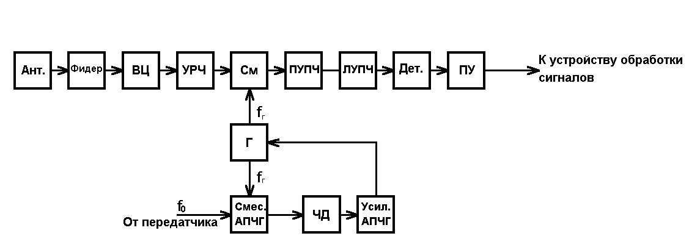

Рис. 3.1 Схема структурная приёмника.

Предварительно рассмотрим основные виды усилителей, их схемотехнику, основные параметры и характеристики.

1. **УСИЛИТЕЛИ. ОСНОВНЫЕ ПОНЯТИЯ И ОПРЕДЕЛЕНИЯ.**

**4.1. Классификация усилителей. Основные параметры и характеристики.**

По роду усиливаемых электрических сигналов различают усили­тели гармонических сигналов и усилители импульсных сиг­налов.

По характеру изменения усиливаемого сигнала во времени усилители делят на усилители по­стоянного тока и усилители переменного тока, под­разделяемые на усилители низкой частоты, высокой частоты, широкополосные, избирательные, универсальные многофун­кциональные и пр.

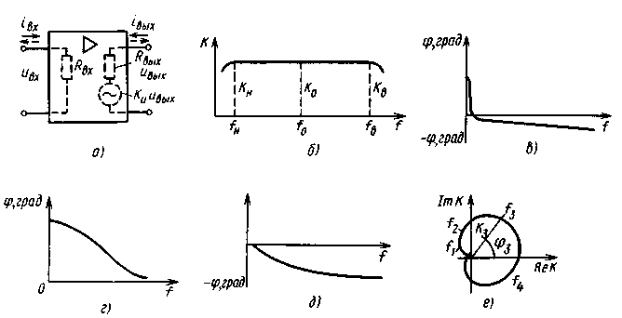

Рис. 4.1. Структура усилителя *(а)* и его характеристики: частотная *(б);* фазовая («); фазовая для диапазона низких частот (г); фазовая для диапазона высоких частот *(д);* амплитудно-фазовая *(е)*

В зависимости от характера нагрузки и назначения раз­личают усилители напряжения, тока, мощности. Такое раз­деление условно, так как в любом случае в конечном счете усиливается мощность.

Структура усилителя и его характеристики приведены на рис. 4.1, д — *е.* Основными параметрами усилителей являются:

Коэффициентом усиления или коэффи­циентом передачи называют отношение выходного сигнала к входному.

В зависимости от характера входной или выходной величин коэффициент усиления подразделяют на коэффициент усиления по напряжению ; коэффициент усиления по току ; коэффициент усиления по мощности В ряде случаев коэффициенты усиления выражают в ло­гарифмических единицах —- децибелах (дБ):



(4.1)

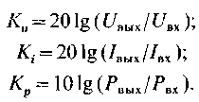

Логарифмические единицы удобны тем, что если известны коэффициенты усиления отдельных каскадов или узлов усилите­ля, общий коэффициент усиления которого равен произведению этих коэффициентов, то его находят как алгебраическую сумму логарифмических коэффициентов усиления отдельных каскадов.

Отношение наибольшего допустимого значения входного напряжения к его наименьшему допустимому значению назы­вают динамическим диапазоном:

*D=UBxmJUBxmin, D(Ab) = 20\g(UBXmJUBxmin).* (4.2)

Введение коэффициента *D,* характеризующего динамический диапазон, необходимо потому, что максимально допустимое входное напряжение усилителя ограничено искажениями сиг­нала.

Выходная мощность характеризуется номинальной вы­ходной мощностью. Под ней понимают мощность на выходе усилителя при работе на расчетную нагрузку и заданном коэффициенте гармоник или нелинейных искажений.

Коэффициент полезного действия представляет собой отношение выходной мощности, отдаваемой усилителем в нагрузку, к общей мощности, потребляемой от источника питания характеризует энергетические по­казатели усилителя.

Характеристики преобразования показывают, как преобразу­ется входной сигнал в зависимости от параметров усилителя.

Амплитудно-частотная характеристика усилите­ля- это зависимость модуля коэффициента усиления от ча­стоты входного сигнала (рис. 4.1, б).

Фазо-частотная характеристика - зависимость угла сдвига фазы между выходным и входным напряжениями oт частоты (рис. 1.1, в). В ряде случаев для наглядности строят фазовые характеристики отдельно для области низких и об­ласти верхних рабочих частот (рис.4.1, г, е).

Амплитудно-фазовая характеристика — это по­строенная в полярной системе координат зависимость коэф­фициента усиления и фазового сдвига усилителя от частоты (рис. 4.1, *е).*

Амплитудная характеристика — зависимость ампли­тудного значения напряжения первой гармоники выходного напряжения от амплитуды синусоидального входного напряже­ния (рис. 4.2, *а).*

Переходная характеристика — зависимость от време­ни выходного напряжения усилителя, на вход которого подан мгновенный скачок напряжения (рис. 4.2, *б*)*.* Эта характеристика дает возможность определить переходные искажения [2].

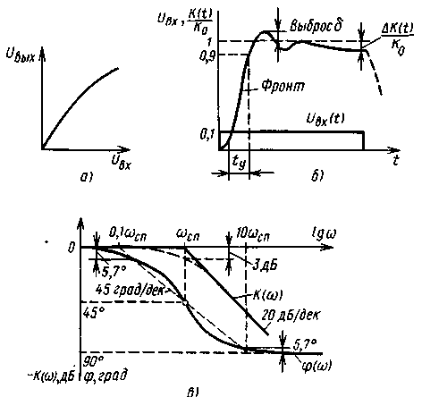

Рис. 4.2. Амплитудная (о) и переходная *(б)* харак­теристики усилителя, логарифмические характеристи­ки апериодического звена *(в)*

**4.2. Статический режим работы усилительных каскадов.**

Усилители электрических сигналов чаще всего выполняют на биполярных или полевых транзисторах.

Трем возможным схемам включения транзисторов соот­ветствуют три основных типа усилительных каскадов: с общим эмиттером (или с общим истоком); с общей базой (или с общим затвором); с общим коллектором (или с общим стоком).

Различные многокаскадные усилители и каскадные схемы являются комбинациями перечисленных усилительных каскадов [2].

Для нормальной работы любого усилительного каскада необходимо при отсутствии входного сигнала установить определенные токи и напряжения на активном приборе (обес­печить требуемый режим). Ток и падение напряжения на активном приборе зависят от выбора рабочей точки на семействе его входных и выходных характеристик. Для их определения все усилительные каскады на одном активном приборе приводятся к эквивалентной схеме (рис. 4.3, *а),* со­стоящей из последовательно соединенных резисторов *R1*, *R2* и активного нелинейного прибора, токи и напряжения которого зависят от управляющего сигнала. Резистор *R1* представляет собой эквивалентное активное сопротивление, через которое один из электродов электронного прибора (коллектор, сток, анод) подключен к источнику питания. Резистор *R2 –* эквивалентное сопротивление, через которое второй электрод электронного прибора подключен к другому полюсу источника питания.

Определить ток и падение напряжения нелинейной цепи можно аналитическим (используется очень редко) и графоаналитическим методами.

При использовании графоаналитического метода строиться линия нагрузки по постоянному току. Она представляет собой вольт-амперную характеристику той части обобщенной цепи, в состав которой не входит нелинейный управляемый внешним сигналом активный прибор. В рассматриваемом случае это вольт-амперная характеристика резисторов *R1*, *R2.*

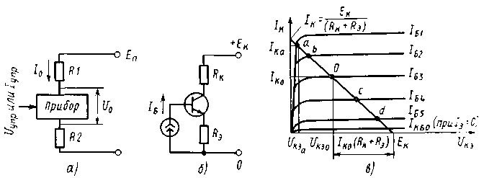

Рис. 4.3. Общая эквивалентная схема усилительных каскадов для режима большого сигнала *(а):* усилительный каскад с ОЭ *(б);* пример построения линии нагрузки *(в).*

**4.3. Усилительные каскады на полевых транзисторах.**

Усилительные каскады на полевых транзисторах управля­ются напряжением, приложенным или к запертому *p-n-*переходу (в транзисторах с управляющим *p-n-*переходом), или между электрически изолированным затвором и подложкой, которая часто соединяется с одним из электродов транзистора (в МДП-транзисторах). Ток затвора в усилительных каскадах, собранных на полевых транзисторах, мал и для кремниевых структур с управляющим *p-n-*переходом не превышает 10 *-8* А. Для МДП-транзисторов этот ток на несколько порядков меньше. Для транзисторов с *p-n-*переходом входное сопротив­ление на низких частотах составляет десятки МОм, а для МДП-транзисторов достигает 1012 —1015 Ом. С повышением частоты входное сопротивление существенно уменьшается из-за наличия емкостей затвор — исток и затвор — сток [3].

**Каскад с общим истоком***.* Упрощенная эк­вивалентная схема усилительного каскада с общим истоком для режима малого сигнала показана на рис. *4.4*, *а*.

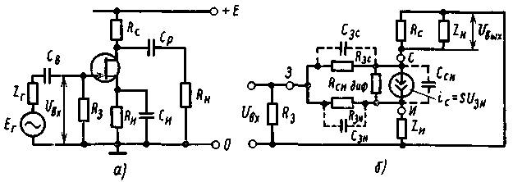

Рис. 4.4. Усилительный каскад с общим истоком: принципиальная *(а)* и эквивалентная (б) схемы

**4.4. Усилительный каскад на биполярном транзисторе с общим эмиттером.**

Упрощенная схема транзисторного усилительного ка­скада с общим эмиттером (ОЭ) показана на рис.*4.5, а*.

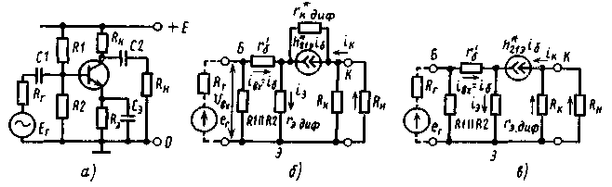

Рис. 4.5. Усилительный каскад: с общим эмиттером (о); полная (б) и упрощенная *(в)* -эквивалентные схемы усилительного каскада для области средних частот

**4.5. Усилительный каскад на биполярном транзисторе с общей базой.**

Усилительные каскады с общей базой (ОБ) (рис. *4.6,* *а)* используют реже, чем каскады с общим эмиттером.

На рис. *4.6,* *а* представлена упрощенная эквивалентная схема для области средних частот.

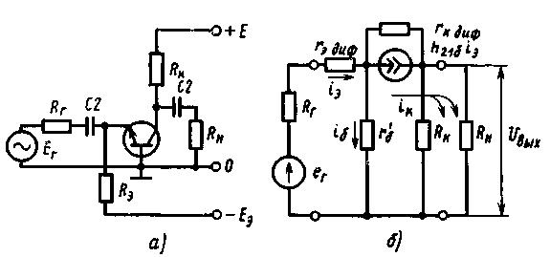

Рис. 4.6. Усилительный каскад с общей базой *(а)* и его упрощен­ная эквивалентная схема для области средних частот (б)

**4.6. Дифференциальные усилительные каскады.**

Дифференциальный усилительный каскад (рис. *4.7,* *а)* имеет два входа и усиливает разность напряжений, приложен­ных к ним. Если на оба входа подать одинаковое (син­фазное) напряжение, то усиление будет чрезвычайно мало. Дифференциальный усилительный каскад *не усиливает синфаз­ный сигнал.*

Дифференциальный каскад состоит из двух транзисторов, эмиттеры которых соединены и подключены к общему резистору *R3.* Для сигнала *UBх1* транзистор *VT1* включен по схеме с ОЭ, а транзистор *VT2* — по схеме с ОБ. Для сигнала *UBx2* транзистор *VT1* включен по схеме с ОБ, а транзистор *VT2* — по схеме с ОЭ.

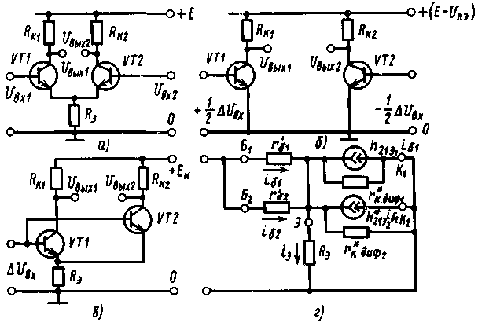

Рис. 4.7. Дифференциальный усилительный каскад:

*а* базовая схема, *6* схема эквивалентного преобразования, *в* схема при подаче синфазного напряжения, *г* упрощенная эквивалентная схема для синфазного входного сигнала

Если входное напряжение изменить только на одном входе на *Uвх*, т.е. *U’вх1=Uвх1+Uвх,* то это приведет к изменению тока через соответствующий транзистор. Если бы транзистор *VT2* отсутствовал, транзистор *VT1* был бы включен по схеме с ОЭ и ток в его цепи изменился бы на *2к.* При этом падение напряжения *Rэ* увеличилось бы на *URэ*.

*U’Rэ*=*Uвх=2кRэ*.

Но увеличение падения напряжения на резисторе *Rэ*приведет к уменьшению разности потенциалов между базой и эмиттером транзистора *VT2* и ток его уменьшится, причем изменение тока транзистора *VT2* будет таково, что приращения напряжений эмиттер – база обоих транзисторов будут одинаковы. Следовательно, при увеличении *Uвх1* на *Uвх* потенциал эмиттера увеличится на *Uвх/2,* что эквивалентно увеличению тока через резистор *Rэ* на *к.* При этом приращение напряжения база – эмиттер для транзистора *VT1* равно *Uвх/2* и *-Uвх/2* для транзистора *VT2*. Ток каждого плеча изменится на *к*. Очевидно, что независимо от того, как на вход каскада подаются напряжения, токи транзисторов в первом приближении меняются одинаково [4].

**5.** **Разработка системы усиления сигналов приемника радиолокационных станций**

* 1. **Расчет усилителя радиочастоты.**

Так как напряжение питания достаточно большое, чтобы поделить его на два транзистора выбираем последовательное включение транзисторов.

Схема каскодного УРЧ изображена на рисунке 5.1. Второй транзистор нагружен на полосовой СВЧ фильтр. Питание стоковой цепи параллельное через катушку индуктивности. Индуктивное сопротивление катушки много больше входного сопротивления фильтра. Затвор первого транзистора защищён СВЧ двумя диодами типа КД922А. Тип диода выбран из расчёта малой барьерной ёмкости, которая составляет 0,4пФ при обратном напряжении 3В.



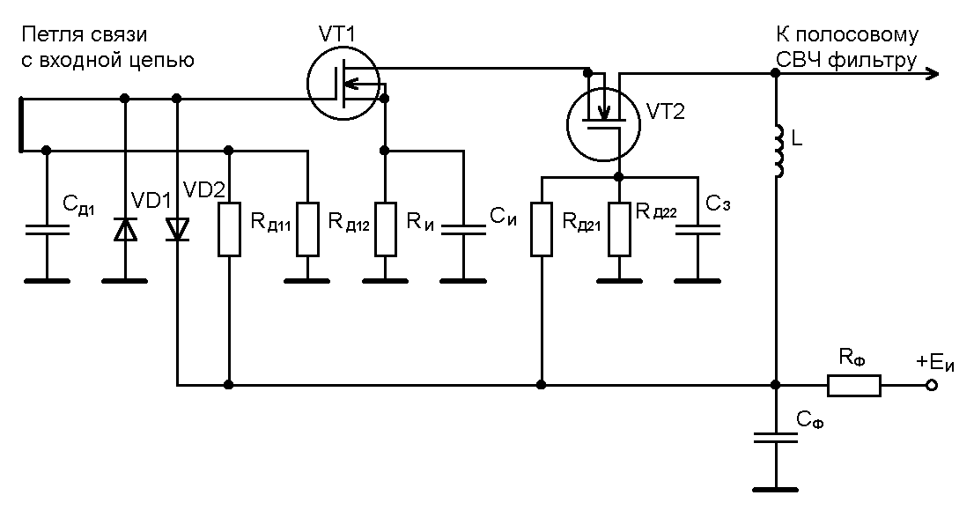

Рис. 5.1. Схема каскодного УРЧ

находим требуемую крутизну второго транзистора в рабочей точке

,

где Roe - сопротивление фильтра СВЧ,

KТРЧ - требуемое усиление УРЧ.

.

Этому значению крутизны соответствует напряжение затвор-исток UЗ-И=0,8В и ток стока IC=1,5мА.

Выбираем величину напряжения сток-исток равным UС-И=4В

Сопротивление резистора температурной стабилизации в цепи истока

,

где IИ0 - ток истока в рабочей точке, IИ0≈IC0 =1,5⋅10-3А.



Сопротивление RИ принимаю номиналом 1600Ом по шкале Е24.

Напряжение на резисторе RИ:

UИ=IИ0⋅RИ,

UИ=1,5⋅10-3⋅1600=2,4В.

Находим сопротивления делителя смещения затвора первого транзистора:

,



где IД - ток делителя, из соображений стабильности положения рабочей точки ток делителя выбирается много больше тока утечки затвора полевого транзистора.

Для данного типа транзистора ток утечки затвора не превышает 4нА, однако для избежания проблем с выбором резисторов делителя со слишком большими номиналами, а также уменьшения влияния паразитных утечек тока, ток делителя можно принять равным 100мкА.

,

.

Сопротивления резисторов RД11 и RД12 выбираю 27кОм и 33кОм соответственно шкале Е24.

Находим сопротивления делителя смещения затвора второго транзистора:

,

,

,

.

Сопротивления резисторов RД21 и RД22 выбираю 47кОм и 75кОм соответственно по шкале Е24.

Находим сопротивление резистора фильтра:

,

.

Принимаю значение сопротивления резистора фильтра 1,8кОм по шкале Е24.

Находим индуктивность цепи стока:

,

где Goe - резонансная проводимость фильтра СВЧ, Goe=2,67⋅10-4См.

.

Находим емкость конденсатора фильтра:

,

.

Принимаем номинал конденсатора фильтра по шкале Е24 равным 20пФ.

Находим емкость конденсатора, шунтирующего делитель смещения затвора:

Нахожу из соображений его малого реактивного сопротивления, по сравнению с входным сопротивлением транзистора на высокой частоте:

,

.

Принимаем номинал конденсатора делителя по шкале Е24 равным 12пФ.

Емкость конденсатора в цепи истока находится из соображения его малого реактивного сопротивления по сравнению с сопротивлением резистора цепи истока

XCИ<<RИ,

или

,

.

Выбираем конденсатор по шкале Е24 номиналом 15пФ.

Ёмкость конденсатора, шунтирующего делитель смещения затвора второго транзистора можно найти по формуле:

,

.

Выбираем конденсатор по шкале Е24 номиналом 12пФ.

**5.2. Расчёт предварительного усилителя промежуточной частоты**

Усилители промежуточной частоты РЛС приемников обладают рядом особенностей [12]. Поскольку на радио- и видеочастотах не может быть получено большого усиления, основное усиление в приемниках СВЧ осуществляется на промежуточной частоте. В настоящее время распространение получили УПЧ с ФСС, в которых разделены функции избирательности и усиления (рис.5.2.). Избирательность обеспечивается ФСС, а усиление - каскадами с апериодической нагрузкой. В апериодических каскадах УПЧ нагрузкой транзисторов служат резисторы. Это является существенным достоинством, так как при реализации каскадов УПЧ позволяет обходиться без индуктивных катушек. Оконечный каскад УПЧ, как правило, выбирают одноконтурным.

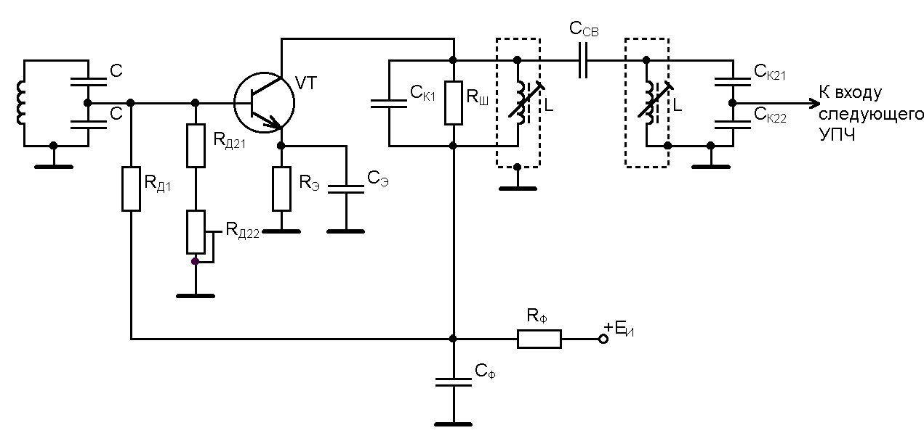

Рис. 5.2. Схема предварительного усилителя промежуточной частоты.

В предварительном усилителе промежуточной частоты происходит усиление колебаний до величины необходимой для нормальной работы логарифмического УПЧ. Требуемый коэффициент усиления до ЛУПЧ был рассчитан ранее, он равен К=52,5. Коэффициенты усиления УРЧ, смесителя и коэффициенты передачи по напряжению входной цепи и полосового фильтра СВЧ известны из расчёта. Требуемый коэффициент усиления всего тракта УПЧ:

,

.

Расчитаем усиление каждого каскада УПЧ из расчёта, что их два:

,

.

Расчитаем коэффициент, учитывающий нестабильность формы частотной характеристики из-за влияния входных и выходных ёмкостей усилительного прибора:

,

где b - относительное изменение ёмкости, которое может быть равным 0,1…0,3;

μ - коэффициент, учитывающий степень подверженности частотной характеристики фильтров влиянию вносимых ёмкостей, для схемы на двухконтурных фильтрах μ=0,8…1,0.

.

Определяем критические значения затухания контура:

,

,

где dK - конструктивное затухание контура, для частоты 30МГц dK=0,01,C11 и C22 - соответственно входная и выходная ёмкости усилительного прибора,

g11 и g22 - входная и выходная проводимости усилительного прибора.

,

.

Сравниваем расчётное значение затухания контуров с критическими значениями затухания:

dЭК=0,01257,d'=0,0368,d"=0,348.

Очевидно, что dЭК<d' - режим максимального усиления обеспечивается без ограничений.

Расчитаем коэффициент включения в базовую цепь следующего транзистора:

,

.

Коэффициент включения контура в коллекторную цепь принимают равным единице (полное включение контура в цепь коллектора):

m1=1.

Эквивалентная ёмкость первого и второго контура равна:

,

.

Расчитаем резонансный коэффициент усиления отдельного каскада:

,

.

Расчитаем коэффициент включения в цепь следующего транзистора:

,

.

Контура необходимо зашунтировать. Раситаем проводимость шунтов:

,



Сопротивление шунта:

,

.

Принимаю сопротивление шунта равным 33кОм по шкале Е24.

Ёмкость первого контура равна:

,

.

Принимаем ёмкость первого контура СК1 равной 120пФ по шкале Е24.

Ёмкость второго контура СК21 равна:

,

.

Принимаем ёмкость второго контура СК21 равной 130пФ по шкале Е24.

Ёмкость второго контура СК22:

,

.

Принимаем ёмкость второго контура СК22 равной 1800пФ по шкале Е24.

Расчитаем индуктивности контуров:

,

где СК=СК2=СК2=125пФ.

.

Коэффициент связи между контурами при критической связи:

k=dЭК,

k=0,01257.

Ёмкость конденсатора внешнеёмкостной связи:

ССВ=k⋅СК,

ССВ=0,01257⋅125=2,01пФ.

Принимаем номинал ёмкости конденсатора связи по шкале Е24 равным 2пФ.

**5.3. Расчёт логарифмического УПЧ**

В логарифмических УПЧ применяются в основном широкополосные усилители. Частотная избирательность при этом осуществляется в предыдущих каскадах. В качестве схемного исполнения использую резистивный усилитель на биполярном транзисторе, включенного по схеме с общим эмиттером (ОЭ) (рис.5.3).

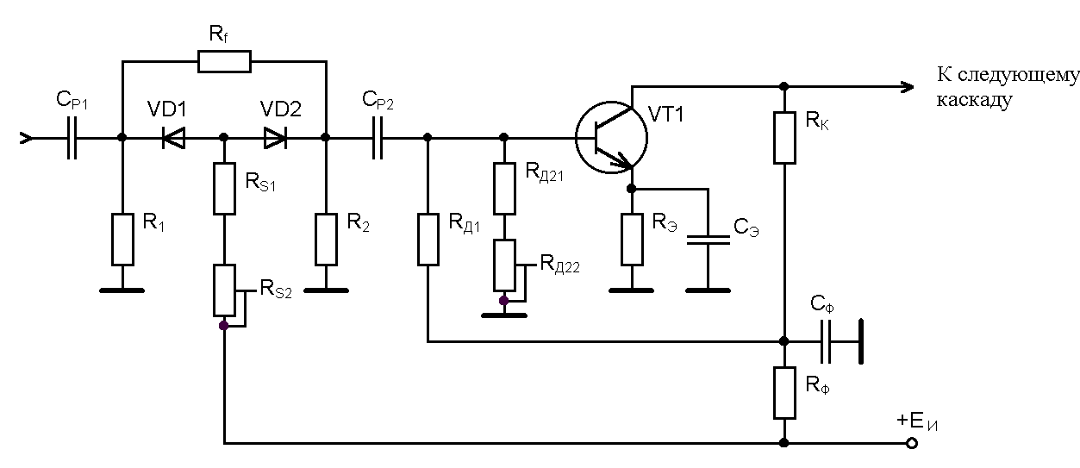

Рис. 5.3. Схема логарифмического УПЧ.

Выбираем транзистор усилителя по следующим критериям:

1) граничной частоте усиления fГР>(3…4) ⋅fВ,

где fВ - верхняя частота усиливаемых колебаний (для узкополосного колебания можно принять fВ≈fПР), следовательно, выбирать нужно такие транзисторы, у которых fГР≥4⋅30МГц=120МГц;

2) отношению коэффициента передачи тока к ёмкости коллекторного перехода: h21Э/СК; предпочтение нужно отдавать транзисторам с большим отношением (отношение h21Э/СК косвенно определяет устойчивый коэффициент усиления);

3) и, наконец, стоимости - транзисторы со слишком высокими показателями имеют бόльшую стоимость.

Выбираю транзистор 2Т368А. Его параметры приведены в приложении%.

Находим параметры усилительного каскада на промежуточной частоте:

Сопротивление базы на высокой частоте:

,

где τ - постоянная цепи обратной связи;

СК - ёмкость коллекторного перехода.



Сопротивление эмиттерного перехода:

,

где I0Э - ток эмиттера в рабочей точке каскада, выбираю положение рабочей точки из условия обеспечения запаса на регулировку усиления в 6 раз: ток эмиттера в рабочей точке, равен 3мА=3⋅10-3А.



Коэффициент передачи по току в схеме с общей базой (ОБ):

,

где β - статический коэффициент передачи тока по схеме с ОЭ, β=h21Э0=50.



Сопротивление перехода база-эмиттер:

,

.

Статическая крутизна усиления:

,

.

Крутизна на высокой частоте:

,



Значение крутизны на высокой частоте осталось практически неизменным.

Входная проводимость:

,

где ω - угловая частота, ω=2⋅π⋅fПР.



Входная ёмкость:

,

.

Выходная ёмкость:

,

.

Выходная проводимость:





Коэффициент устойчивого усиления каскада на биполярном транзисторе, включенном по схеме ОЭ:

,

,

что превышает требуемый коэффициент усиления.

Положение рабочей точки из условия обеспечения запаса на регулировку усиления в 6 раз:

IЭ0=3мА=3⋅10-3А,

Y21 0=0,11,IБ0=0,06мА=60мкА,

IК0≈3мА=3⋅10-3А.

Напряжение база-эмиттер в рабочей точке UБЭ0≈0,7В.

Напряжение коллектор-эмиттер в рабочей точке UКЭ0=5В.

Расчитаем сопротивление резистора температурной стабилизации в цепи эмиттера:

,

.

Выбираем резистор номиналом 820 Ом.

Напряжение на резисторе:

UЭ=IЭ⋅RЭ,

UЭ=3⋅10-3⋅820=2,46В.

Сопротивления делителя базового смещения:

,

,

где IД - ток делителя, IД=6 IБ0=6⋅0,06⋅10-3=3,6⋅10-4А.

,

.

Принимаем значение резистора RД1 номиналом 20кОм по шкале Е24.

Сопротивление делителя базового смещения RД1 распределяю между двумя резисторами, один из которых подстроечный:

Сопротивление подстроечного резистора выбираем из соображений обеспечения регулировки тока базы в диапазоне ±35%:

,

.

Принимаем значение резистора RД22 по шкале Е12 номиналом 6,8кОм.

Сопротивление постоянного резистора делителя:

RД21=RД2-0,5⋅RД22,RД21=8780-0,5⋅6800=5380Ом.

Принимаем значение резистора RД21 номиналом 5,6кОм.

Входная проводимость усилителя:

,



Входное сопротивление усилителя:

,

.

Расчёт коллекторной цепи транзистора будет выполнен после определения параметров нагрузки, которой является ограничитель усиления следующего каскада ЛУПЧ.

Расчёт коллекторной цепи усилителя ЛУПЧ.

Сопротивление коллекторной цепи по переменному току с учётом влияния входного сопротивления ограничителя усиления:

,

.

Сопротивление резистора коллекторной нагрузки по переменному току:

,



Принимаем значение Rк по шкале Е24 равным 75Ом.

Сопротивление резистора фильтра

,

.

Принимаем значение Rф по шкале Е24 равным 1,5кОм.

Ёмкость конденсатора в цепи эмиттера находится из соображения его малого реактивного сопротивления по сравнению с сопротивлением резистора цепи эмиттера:

XCЭ<<RЭ,

или

,

.

Выбираем конденсатор по шкале Е24 номиналом 130пФ.

Ёмкость разделительных конденсаторов СР1 и СР2 найду из соображения малого падения напряжения на них.

Реактивное сопротивление конденсатора должно быть много меньше входного сопротивления следующего каскада. Ёмкость конденсаторов можно найти по формуле:

,

,

,



Выбираем по шкале Е24 конденсатор СР1 номинальной ёмкостью 620пФ.

Ёмкость конденсатора фильтра можно найти по приближённой формуле:

,

.

Принимаем величину ёмкости Cф по шкале Е24 номиналом 1500пФ.

**6. ОХРАНА ТРУДА.**

Основной задачей раздела «Охрана труда» является разработка технических, санитарно-гигиенических и организационных мероприятий, направленных на устранение причин производственного травматизма, профессиональной заболеваемости, а также на повышение производительности труда. В данном разделе выполнен анализ потенциально опасных и вредных производственных факторов, причин пожаров. На основании анализа разработаны мероприятия по технике безопасности и рекомендации по пожарной профилактике [16].

**6.1. Анализ потенциальных опасных и вредных производственных факторов при работе с электронным оборудованием.**

В соответствии с ГОСТ 12.0.003-74 [18], при обслуживании электронного оборудования имеют место опасные физические и психофизиологические производственные факторы:

- повышенная или пониженная температура воздуха рабочей зоны;

- повышенная или пониженная влажность воздуха;

- повышенная или пониженная подвижность воздуха;

- повышенное значение напряжение в электрической цепи, замыкание которой может произойти через тело человека;

- повышенный уровень электромагнитных излучений;

- отсутствие или недостаток естественного света;

- недостаточная освещенность рабочей зоны;

- повышенная пульсация светового потока;

- умственное перенапряжение;

- монотонность труда;

- эмоциональные перегрузки.

Используемые IBM- совместимые ЭВМ, имеют следующие эксплуатационные характеристики:

-рабочее питающее напряжение 220 В;

- частота питающей сети 50 Гц;

- потребляемая мощность 200 Вт;

- напряжение источников питания +12 В; -12 В; 5 В.

При работе на ПЭВМ пользователь подвергается ряду потенциальных опасностей. Поэтому, согласно ГОСТ 12.0.004-95 [9], физическое лицо, эксплуатирующее ПЭВМ, должно пройти курс обучения и инструктаж по безопасности труда на предприятии, где установлена ПЭВМ [14].

Вследствие небрежного обращения с машиной и пренебрежения внешним осмотром открытых частей ПЭВМ, находящихся под напряжением, для пользователя существует опасность поражения электрическим током.

Источники повышенной опасности могут служить следующие элементы:

- распределительный щит;

- источники питания;

- блоки ПЭВМ и печати, находящиеся в ремонте.

Согласно ГОСТ 12.01.013-78 [10], условия в помещении, где установлена ПЭВМ, не представляют для человека повышенной опасности поражения электрическим током (нет токопроводящих полов, сырости, повышенной температуры, возможности одновременного прикосновения к корпусам оборудования с «землей» и к токоведущим частям).

Ещё одна проблема заключается в том, что спектр излучения компьютерного монитора включает в себя рентгеновскую, ультрафиолетовую и инфракрасную области, а также широкий диапазон волн других частот. Опасность рентгеновских лучей пренебрежимо мала, поскольку этот вид излучения поглощается веществом экрана. Однако большое внимание следует уделять биологическим эффектам низкочастотных электромагнитных полей.

**6.2. Мероприятия по технике безопасности**

Основным опасным фактором при работе с ЭВМ является опасность поражения человека электрическим током, которая усугубляется тем, что органы чувств человека не могут на расстоянии обнаружить наличия электрического напряжения на оборудовании.

Проходя через тело человека, электрический ток оказывает на него сложное воздействие, являющееся совокупностью термического (нагрев тканей и биологических сред), электролитического (разложение крови и плазмы) и биологического (раздражение и возбуждение нервных волокон и других органов тканей организма) воздействий [15].

Тяжесть поражения человека электрическим током зависит от целого ряда факторов:

- значения силы тока;

- электрического сопротивления тела человека и длительности протекания через него тока;

- рода и частоты тока;

- индивидуальных свойств человека и окружающей среды.

Проектом предусматриваются следующие мероприятия, предупреждающие поражение человека электрическим током:

- изоляция токоведущих частей;

- ограждение электроустановок;

- заземлением электроустановок;

- зануление;

- защитное отключение;

- электрическое разделение сетей;

- контроль и профилактика повреждений изоляции;

- обеспечение недоступности токоведущих частей;

- двойная изоляция.

Зануление уменьшает напряжение прикосновения и ограничивает время, в течение которого человек, прикоснувшись к корпусу, может попасть под действие напряжения.

Показатели пожароопасности взяты из источника.

Возможными источниками зажигания при работе на ПЭВМ могут быть:

- искры при замыкании и размыкании цепей;

- искры и дуги коротких замыканий;

- перегрев проводников, резисторов и других радиодеталей ПЭВМ.

Причинами возможного загорания и пожара могут быть:

- неисправность электроустановки;

- конструктивные недостатки оборудования.

Пожарная безопасность объектов народного хозяйства, в соответствии с ГОСТ 12.1.004-91, обеспечиваются:

- системой предотвращения пожара;

- системой противопожарной защиты;

- организационно – техническими мероприятиями.

Согласно ГОСТ 12.1.004-91, для предотвращения образования в горючей среде источников зажигания предусматривается:

- применение оборудования, удовлетворяющего требованиям электростатической безопасности;

- применение в конструкции быстродействующих средств защитного отключения возможных источников зажигания;

- исключение возможности появления искрового заряда статического электричества в горючей среде с энергией, равной и выше минимальнной энергии зажигания [16].

В качестве организационно – технических мер рекомендуется проводить обучение рабочего персонала правилам пожарной безопасности.

Для успешного тушения пожаров решающее значение имеет быстрое обнаружение пожара и своевременный вызов пожарных подразделений к месту пожара. Для снижения пожарной опасности в помещении используются первичные средства тушения пожаров, а также система автоматической пожарной сигнализации, которая позволяет обнаружить начальную стадию загорания, быстро и точно оповестить службу пожарной охраны о времени и месте возникновения пожара.

Для предотвращения пожара в вычислительных центрах выполняются следующие требования:

- электропитание ЭВМ имеет автоматическую блокировку отключения электроэнергии на случай остановки системы охлаждения и кондиционирования;

- после окончания работы, перед закрытием помещения, все электроустановки и персональные компьютеры отключаются от сети электропитания.

Для того чтобы прервать реакцию горения, нарушают условия её возникновения и поддержания. Обычно для тушения используют нарушение двух основных условий устойчивого состояния — понижение температуры и режим движения газов [14].

Понижение температуры может быть достигнуто путем введения веществ, которые поглощают много тепла в результате испарения и диссоциации (например, вода, порошки).

В связи с вышесказанным, для снижения пожарной опасности на вычислительном центре предусматривается использовать первичные средства пожаротушения, а также систему автоматической пожарной сигнализации с применением датчиков-извещателей типа ИДФ-1М (в количестве 1 шт.), которые рассчитаны для контроля площади до 100 м2 при высоте потолка до 4 м. В качестве первичных средств пожаротушения, в соответствии с примерными нормами из источника, предлагается использовать:

- ручной огнетушитель ОУ-5;

- воздушно – пенный огнетушитель ОВП-5;

- асбестовое полотно 2х2 м.

Для защиты органов дыхания от удушающего воздействия продуктов горения используются 2 универсальных фильтрующих противогаза ФУ-1. Они осуществляют защиту от вредных газов и паров 4-й группы при их концентрациях выше 100 ПДК, а также от газообразных веществ и аэрозолей с концентрацией свыше 100 ПДК.

В разделе «Охрана труда» выполнен анализ потенциальных опасностей при работе со средствами вычислительной техники, разработаны мероприятия по технике безопасности.

**6.3. Расчет защитного заземления технологического электрооборудования**

Разработан ряд мероприятий по обеспечению охраны труда и безопасности в чрезвычайных ситуациях и экологии.

Согласно ГОСТ 12.1.030-81, для защиты людей от поражения электрическим током при прикосновении к металлическим нетоковедущим частей, которые могут оказаться под напряжением в результате повреждения изоляции, предусматриваются следующие мероприятия:

* защитное заземление;
* зануление;
* защитное отключение;
* ограждающие устройства;
* предупредительная сигнализация;
* предохранительные приспособление и другое.  
   Согласно ГОСТ 12.2.003-74 проектом принято, чтобы опасные участки оборудования имели защитное заземление.

Расчет защитного заземления технологического электрооборудования участка сборки выполним согласно методике, указанной в приложении к методическим указаниям [15].

Сопротивление заземления найдем по формуле:

где *ρ -* удельное сопротивление грунта; *l*–длина заземлителя (для труб 2-3 м, для стержней до 10 м), м; *d*– диаметр заземлителя (для стержней 0,01 - 0,03 м, для труб 0,03 - 0,05 m); *t*–расстояние от середины забитого в грунт заземлителя до уровня земли (необходимо учитывать, что расстояние от верхнего конца заземлителя до поверхности земли должно быть не меньше 0,5 м).

Поскольку все оборудование находится в соответствии качестве сопротивления грунта выбирает бетон (40-1000 )



Сопротивление полосы, соединяющей заземлители:



где *L* – длина полосы, соединяющей заземлители (при контурном заземлении она приблизительно равна периметру производственного цеха), м; *b*– ширина полосы (0,03 - при прокладке внутри здания и 0,05 – при прокладке вне здания), м; *t*–глубина заземления от уровня земли (не меньше 0,5 м), м.



Необходимое количество заземлителей:



uде 4 – допустимое общее сопротивление; 2 – коэффициент сезонности;– коэффициент экранирования заземлителя (.



Чтобы проверить правильность расчета проверим неравенство:

где – сопротивление заземлителя (стержня, трубы и т.д.), Ом;– сопротивление полосы, соединяющей заземлители, Ом;  – количество заземлителей; и *-* коэффициент экранирования заземлителя и полосы, соединяющей заземлители ( ); – общее сопротивление заземляющего устройства.



Полученное значение сопротивления заземляющего устройства , что меньше предельно допустимого значения . Таким образом, рассчитанная система заземления соответствует требованиям ПУЭ (правила устройства электроустановок) [16].

Для предотвращения травматизма при работе на токарных, фрезерных, сверлильных и других металлорежущих станках необходимо, чтобы все шкивы, ремни, шестерни и валы имели жесткие ограждения, станки были оснащены экранами, которые защищают рабочих от стружки и осколков, случайно поломанного инструмента.

Работу с вытравливателем следует проводить в спецодежде (халат, фартук полиэтиленовый, хлопчатобумажные и резиновые перчатки) и защитных очках. Рабочие места должны быть оборудованы вытяжной вентиляцией.

Рабочее место пайки должно быть оборудовано местной вытяжной вентиляцией, обеспечивающей концентрацию свинца в рабочей зоне не больше предельно допустимой - 0,01 .

Для предотвращения ожогов и загрязнения свинцом кожи рук должны быть использованы пинцеты для поддержки выводов, которые паяются. Для снижения производственного шума редукторы помещают в звукоизолирующие кожухи, зубчатые колеса помещают в масляные ванны, применяют акустические экраны, отделяющие одно рабочее место от другого, обеспечивают средствами индивидуальной защиты - наушниками, берушами.

При изготовлении печатных плат в предотвращении травм и профзаболеваний работа с вредными веществами производится с использованием фильтрующих средств индивидуальной защиты органов дыхания, к которым относятся универсальные респираторы и противогазы. Для защиты рук как средства индивидуальной защиты применяются рукавицы и перчатки из различных материалов, а также защитные мази, пасты и т.д. Для защиты глаз применяются очки [14].

В производственном помещении на организм и его работоспособность влияют микроклиматические факторы. Микроклимат производственных помещений определяется сочетанием температуры, влажности и скорости движения воздуха, а также температуры окружающей среды .

Согласно ГОСТ 12.1.005-88 Категория работ при изготовлении блока относятся к первой категории - физическая работа легкого веса. К этой категории относятся работы, производимые сидя и не требующие физического напряжения или связанные с ходьбой и сопровождающиеся некоторым физическим напряжением. Согласно этому критерию на производственных участках необходимо поддерживать микроклимат с параметрами, указанными в таблице 3.1.

Освещение на рабочем месте должно быть таким, чтобы работающий мог без напряжения зрения выполнять свою работу. Утомляемость органов зрения зависит от ряда причин: недостаточность освещенности, чрезмерная освещенность, неправильное направление света.

Вентиляция является наиболее эффективным средством для снижения концентрации вредных веществ (газов, паров, пыли), а также снижение тепла и влаги, выделяемых при выполнении ТП и от оборудования.

Основное назначение вентиляции - осуществление воздухообмена, которое обеспечивает удаление из рабочего помещения загрязненного воздуха и подачу чистого воздуха.

Таблица 6.1 – Оптимальные норма температуры, относительной влажности и скорости движения воздуха в рабочей зоне производственных помещений.

|  |  |  |  |  |
| --- | --- | --- | --- | --- |
| Период года | Категория работ | Температура, | Относительная влажность, % | Скорость движения воздуха, м/с |
| Холодный и переходной | Легкая | 23-25 | 40-60 | 0,1 |
| Теплый | 22-24 | 40-60 | 0,1 |

В производственном помещении, воздухообмен реализуется с помощью естественной и искусственной (механической) вентиляции и кондиционера. Этот метод обеспечивает приток необходимого количества свежего воздуха, который определяется согласно СНиП.

Искусственная вентиляция может быть приточной, вытяжной, приточно-вытяжной, а по месту действия - общеобменной и местной. Поскольку наш цех не имеет окон, то есть нет естественного проветривания, поэтому нужно уделить внимание искусственной вентиляции [15].

Вентиляционные системы и их производительность выбирают и проектируют на основе расчета необходимого воздухообмена.

Согласно СН 245-71 и СНиП 2.04.05-91, количество воздуха, которое обеспечивает необходимые параметры воздушной среды в производственном помещении, определяют расчетом, исходя из объема газо-паро-выделения, выделений пыли, избыточного тепла и влаги (их принято называть собирательным термином «вредности»). За окончательное нужное количество воздуха принимают большее, полученное из расчетов для каждого вида вредности.

Объем V () свежего воздуха, подаваемого в помещение, необходимого для разбавления вредных веществ (в нашем случае свинца), выделяемых в рабочем помещении, до предельно допустимых концентраций, определяется из следующего соотношения:

где – масса вредных веществ, которые выделяются в рабочем помещении в единицу времени ; – предельно допустимая концентрация вредных веществ, ; – содержание вредных веществ в водухе, .



Согласно СН 245-71 , величина не должна превышать 30% ПДК.

Наибольшую сложность представляет определение величины . Для этой цели на основе натурных наблюдений определены средние удельные газо-паро-выделения для различных видов оборудования, устройств уплотнителей, арматуры и других источников выделений при различных эксплуатационных условиях [14].



Предельно допустимые выделения вредных веществ не должны превышать:



где – объем помещения, .



Объем V (м3/ч) свежего воздуха, подаваемого в помещение, необходимого для удаления избыточного тепла рассчитывают по формуле:

где – излишки тепла в помещении, принимается 90 Вт; – массовая удельная теплоемкость, равная ; – плотность воздуха, которая поступает в помещение, принимается ; и –температура воздуха, которая удаляется и подается (перепад температур), составляет 11 °С.



Объем воздуха (м3/ч), удаляемого при расчете местной вытяжной вентиляции принимается в зависимости от характера вредных выделений, а также от скорости и направления их движения:



где – площадь открытого сечения вытяжного устройства, ;



– скорость движения всасываемого воздуха в этом отверстии (принимается от 0,5 до 1,5 м/с в зависимости от токсичности и летучести газов и паров).



Кратность воздухообмена показывает сколько раз в течение часа воздух в помещении должно быть заменено полностью:



где – кратность воздухообмена, ; – объем воздуха для вентиляции помещения ; – объем помещения, .



Укажем, что в цеху работают 70 работников.



Основными мерами защиты от ЭМИ проектом предусматривается экранирование источников излучения, экранирование рабочих мест. Экранирование используется для снижения интенсивности ЭМИ на рабочем месте или ограждения опасных зон излучения [16].

Для защиты органов дыхания от вредных газовых паров (кроме токсичных) в концентрациях, не превышающих ПДК более чем в 15 раз, рекомендуется противогазовый респиратор РУ - 60М.

**6.4. Рекомендации по пожарной безопасности**

Пожары в помещениях, где установлена вычислительная техника, представляют особую опасность, так как сопряжены как с угрозой жизни и здоровью людей, так и с отказом средств вычислительной техники, что в свою очередь влечет за собой нарушение хода работ.

Пожар может возникать при внесении источника зажигания в горючую среду. Горючими материалами в помещении, где расположены ПЭВМ, являются:

- полиамид — материал корпуса микросхемы, горючее вещество, температура воспламенения 420 С°;

- поливинилхлорид — изоляционный материал, горючее вещество, температура самовоспламенения 335 С°, температура самовоспламенения 335 С°, удельная теплота сгорания 18000-20700 кДж/кг;

- стеклотекстолит ДЦ — материал печатных плат, трудно горючий материал, показатель горючести 1.74, не склонен к температурному самовоспламенению;

- пластик кабельный №.489 — материал изоляции кабеля, горючий материал, показатель горючести более 2.1;

- древесина — строительный и отделочный материал, материал, из которого изготовлена мебель, горючий материал, показатель горючести более 2.1, удельная теплота сгорания 18731 – 20853 кДж/кг, температура воспламенения 399 С°, склонна к самовозгоранию [15].

**Выводы**

В данной работе объектом проектирования и разработки является усилительная система приемника радиолокационных станций. Рассмотрена классификация РЛС, принципы действия и основные характеристики РЛС. Рассмотрен особенности приемников РЛС и прежде всего их усилительная система. Приведена классификация усилителей, их основные параметры и характеристики. Рассмотрены виды и режимы работы усилительных каскадов. Проведен анализ существующих схемных решений. Разработаны и спроектированы: усилитель радиочастоты, предварительный усилитель промежуточной частоты, логарифмический усилитель промежуточной частоты. Разработаны мероприятия по охране труда и технике безопасности.

**Список литературы.**

1. Поляков В. Т. Посвящение в радиоэлектронику. — М.: Радио и связь, 1988. — 352 с. — ([МРБ](https://ru.wikipedia.org/wiki/%D0%9C%D0%B0%D1%81%D1%81%D0%BE%D0%B2%D0%B0%D1%8F_%D1%80%D0%B0%D0%B4%D0%B8%D0%BE%D0%B1%D0%B8%D0%B1%D0%BB%D0%B8%D0%BE%D1%82%D0%B5%D0%BA%D0%B0). Выпуск 1123). — 900 000 экз. — [ISBN 5-256-00077-2](https://ru.wikipedia.org/wiki/%D0%A1%D0%BB%D1%83%D0%B6%D0%B5%D0%B1%D0%BD%D0%B0%D1%8F:%D0%98%D1%81%D1%82%D0%BE%D1%87%D0%BD%D0%B8%D0%BA%D0%B8_%D0%BA%D0%BD%D0%B8%D0%B3/5256000772).
2. Леонов А. И. Радиолокация в противоракетной обороне. — М.: [Воениздат](https://ru.wikipedia.org/wiki/%D0%92%D0%BE%D0%B5%D0%BD%D0%B8%D0%B7%D0%B4%D0%B0%D1%82), 1967. — 136 с. — (Радиолокационная техника).
3. Радиолокационные станции бокового обзора / Под редакцией А. П. Реутова. — М.: Советское радио, 1970. — 360 с. — 6700 экз.
4. Радиолокационные станции воздушной разведки / Под редакцией Г. С. Кондратенкова. — М.: Воениздат, 1983. — 152 с. — 18 000 экз. — ISBN 200001705124.
5. Мищенко Ю. А. Загоризонтная радиолокация. — М.: Воениздат, 1972. — 96 с. — (Радиолокационная техника).
6. [Бартон Д.](https://ru.wikipedia.org/wiki/%D0%91%D0%B0%D1%80%D1%82%D0%BE%D0%BD,_%D0%94%D1%8D%D0%B2%D0%B8%D0%B4_%D0%9D%D0%BE%D0%BA%D1%81) Радиолокационные системы / Сокращённый перевод с английского под редакцией К. Н. Трофимова. — М.: Воениздат, 1967. — 480 с.
7. [Лобанов М. М.](https://ru.wikipedia.org/wiki/%D0%9B%D0%BE%D0%B1%D0%B0%D0%BD%D0%BE%D0%B2,_%D0%9C%D0%B8%D1%85%D0%B0%D0%B8%D0%BB_%D0%9C%D0%B8%D1%85%D0%B0%D0%B9%D0%BB%D0%BE%D0%B2%D0%B8%D1%87_(%D0%B2%D0%BE%D0%B5%D0%BD%D0%BD%D0%BE%D1%81%D0%BB%D1%83%D0%B6%D0%B0%D1%89%D0%B8%D0%B9)) [Развитие советской радиолокационной техники](http://www.hist.rloc.ru/). — М.: Воениздат, 1982. — 239 с. — 22 000 экз.

8. В. Ф. Войшвилло. Усилительные устройства. Издание второе. М. Радио и связь. 2003Г.

9. Галкин В.И. Полупроводниковые приборы. / В.И. Галкин, В.А. Прохоренко, А.Л. Булычев. Справочник. — 2-е изд., перераб. и доп. — Минск: Беларусь, 1987.- 285 c.

10. С. Г. Прохоров, В. Г. Трусенев. Расчет усилительных каскадов на

биполярном транзисторе. Учебное пособие. Казань. 2001 г.

11. В. Ф. Шишлаков. Проектирование усилительных устройств систем

автоматического управления. Санкт – Петербург. 2005 г.

12. В. А. Скаржепа, А. И. Луценко. Электроника и микросхемотехника.

Часть 1. Высшая школа. 1989 г.

13. Закон України «Про охорону праці», №229-IV від 21.11.2002 р.

14. Порядок розслідування та облік нещасних випадків, професійних захворювань і аварій на підприємствах, в установах і організаціях. Постанова КМУ №1112 від 25.08.2004 р.

15. Основи охорони праці: Підручник. / За ред. К.Н. Ткачука і М.О. Халімовського. – К.: Основа, 2006. – 448 с.

16. Касьянов М.А., Васильчук М.В., Гунченко О.М., Медяник В.О. Удосконалення системи управління охороною праці на машинобудівних підприємствах. Навч. посібник – Луганськ: Вид-во СНУ ім. В.Даля, 2009. – 222 с.

17. Методичні вказівки до самостійної роботи по дисциплінах «Основи охорони праці», «БЖД та охорона праці» та «Охорона праці в галузі» на тему: «Законодавство про охорону праці» (частина перша) (для студентів усіх напрямів та форм навчання) / Укл. М.А. Касьянов, В.О. Медяник, В.І. Сало, О.М. Гунченко – Луганськ: Вид-во СНУ ім. В.Даля, 2008. –42 с.

18. Методичні вказівки до самостійного заняття з дисциплін «Основи охорони праці», «БЖД та охорона праці», «Охорона праці в галузі», «Система управління охороною праці» за темою «Травматизм та професійні захворювання на виробництві» (для студентів усіх спеціальностей) / Укл. М.А. Касьянов, В.О. Медяник, О.М. Гунченко, В.І. Сало, В.Я. Міцик, О.О. Андріанова – Луганськ: Вид-во СНУ ім. В. Даля, 2011. – 40 с.